2022内分泌领域医生科普项目
服务协议

甲 方：
地 址：
乙 方：上海麦田公共关系咨询有限公司
地 址：上海市静安区成都北路333号招商局广场南楼2602室

甲方根据2022内分泌领域医生科普项目（以下简称“项目”）业务需要，遴选乙方作为该项目的服务供应商，负责完成本项目的具体实施工作。现依据《中华人民共和国民法典》之合同编等相关法律法规的规定，甲乙双方在平等互利、友好协商的基础上达成如下一致协议，共同遵守：

第一条 服务内容及期限
1.乙方为甲方提供该项目的项目策划和脚本创作，视频剪辑服务，具体详见附件一。
2.本项目服务期限为2022年12月起至2023年3月止，除非本协议根据第十条被提前终止。尽管有前述约定，如果在本协议期间签署的任何采购订单、工作订单或工作说明书(合称“订单”)要求在本协议到期或终止后继续提供服务的，则本协议的条款将持续有效并继续适用于该等订单，直至该等订单到期或终止。
第二条 双方的权利义务
- 甲方权利义务
1）负责对该项目服务部分的整体管理和监督，并保证项目开展的合法与合理性；
2）负责项目执行文件内容的最终确认；
3）提供项目所需的相关协议文件及其他辅助资料；
4）应及时按照本协议约定支付相应合同款项；
5）有权对乙方的执行方案提出建议与最终确认。
6) 有权对乙方不符合协议约定的行为提出限期整改要求；
7）有权在项目结束后对项目执行情况进行评估审计；
8）甲方应当及时回复乙方的相关通知事项；
9） 如甲方自身原因导致项目无法按时开展，甲方应当在该事件出现后及时通知乙方，并进一步协商处理后续事宜。
- 乙方权利义务
1）应严格按照附件一约定的服务内容与要求完全履行；
2）项目执行中如遇突发事件将导致项目中止，乙方应当在该事件出现后2小时内及时通知甲方，并按照甲方的相关要求防止损失的进一步扩大；
3）严格按照本协议约定的内容履行，未经甲方书面同意，乙方的服务范围超出本协议约定的，乙方自行承担相应损失；
4）负责项目执行涉及第三方的沟通与协调等，但不得以甲方的名义单独作出同意或者放弃相关权利的意思；
5）负责提供项目执行进展的详细报告。
6）应当按照甲方的限期整改要求及时整改至符合协议约定目的；
7）应按照本协议约定的资金使用用途进行合理使用，不得用作他用；
8）如乙方相关联系人信息发生变更的，其应当在变更前五个工作日内及时通知甲方，并将新的联系人信息告知甲方；
9）如因其他原因导致项目执行延期的，乙方应当以书面形式告知甲方相关事由并提出可行的解决方案；

第三条 合同服务费用
本合同服务费用为含税总价¥146598元（大写人民币：壹拾肆万陆仟伍佰玖拾捌元整）
最终结算以实际发生为准，但最终结算金额不得超过本合同约定金额，未经甲方书面同意，对于合同金额需超出的部分由乙方自行承担。

第四条 付款方式
在本协议签署生效后15日内支付乙方人民币¥ 146598元（大写：壹拾肆万陆仟伍佰玖拾捌元整）。
结算资料包括但不限于以下资料，最终以甲方财务要求为准。
1.盖公章或财务专用章的结算单
2.发票
3.结算单中凡是向第三方采购的费用支出均需提供对应的发票及水单复印件
4.与会议有关的资料，如：会议通知、日程、上线记录、线上讲课截图（至少3张）
5.与系统有关的资料，如验收报告等
6.与项目执行有关的所有证明资料等
在甲方每次付款前15个工作日内，乙方应向甲方提供符合甲方财务要求的6%增值税专用发票，否则下次付款期限顺延。
上述款项的支付前提必须是甲方收到该项目支持方的支持款以后再支付，否则甲方有权延期支付且不承担任何违约责任。

乙方账户信息如下：
公司名称：上海麦田公共关系咨询有限公司
开户银行：交通银行上海徐汇支行
银行帐号：310066179018800063802

第五条 个人隐私/保护

1、本合同任何一方预计本协议可能涉及处理个人信息，即根据当地法规和规定的定义，以任何形式（包括电子和纸质文件）识别或可识别个人的信息。双方均应严格遵守《中华人民共和国网络安全法》、《中华人民共和国数据安全法》等其他适用个人信息保护相关的法律法规。如果本协议涉及乙方代表甲方处理适用数据保护法范围内的个人信息，乙方在收集、处理或管理个人信息时，应严格遵守本协议以及相关法律法规的要求。

2、本协议可能含有个人信息，例如可识别或描述一名或多名个人的姓名、签名、银行账号信息 （如有）和联系方式等。本协议有可能被传输、存储或处理于与本协议签署地或签字人所在地有着不同数据保护法律的其他国家。本协议下披露的个人信息将被用作管理和执行本协议、未来沟通联系或双方纠纷解决之目的。本协议的签署和交付将构成本协议每一方的声明，确认本协议中被披露的个人均已被通知且同意该等个人信息可以按照本条描述的方式被传输、存储或处理。

第六条. 著作权及肖像权
由乙方为本合同目的完成的传播素材，知识产权归甲方所有。每阶段的工作成果的所有权在甲方验收通过且支付该阶段费用后自动转移，但乙方享有署名权；包括但不限于对脚本、视频、制作成果以及制作素材等进行修改、剪辑的权利。
1）甲方应确保所选拍摄的出镜人员（如有）演出形象及演员的肖像使用取得书面意见及许可。
2）乙方应确保在视频制作过程中，不会侵犯任何第三方合法权益。如为本合同之目的所使用的任何资料涉及其他方之法律权利（包括但不限于：使用权、商标权、著作权、专利权和肖像权等），乙方应事先取得该其他方之书面意见及许可。

第七条. 承诺与保证
本协议任一方均向对方保证和承诺如下：
1）本方为依照成立所在地法律设立并有效存续的法人实体，并具有履行本协议约定义务所需的权利能力和行为能力。
2）本方已获得签署、履行本协议所需的审批程序，包括但不限于管理机构的决议等。本协议一经签署，即构成对本方的有效法律约束。
3）本方签署和履行本协议不会违反本方的法定义务、以及对其他任何第三方的义务，本方不存在和签署和履行本协议有关的其他利益冲突。

第八条. 协议终止
以下情形下，任何一方均可以书面方式通知对方立即终止本协议：
1）因法律法规和政策的变更导致本项目无法执行。
2）因不可抗力致使合同目的无法实现的。
3）因新冠疫情、甲类、乙类、丙类等其他传染病严重影响公共卫生安全的。

第九条 违约责任
- 甲乙双方，因不可抗力造成无法履行合同，双方无需为此承担责任，但要及时通知对方，并出具证明，协商解决有关事宜。
- 甲方未按时支付款项，每延迟一日需向乙方支付应付金额万分之一的违约金，最高不超过合同总金额的5%，因不可抗力等客观因素造成的延误不在此限。
- 任何一方因违反本合同规定或者违反相关法律给其他方造成损失的，包括但不限于财产损失、名誉损失、第三方权利主张等，该方应负责实际赔偿相对方。
- 未经甲方书面同意，乙方擅自转让权利义务的，甲方有权解除合同，并要求乙方支付合同总金额的20%作为违约金。
- 乙方迟延或者怠慢履行义务，经甲方合理催告后在限期内仍未履行的，甲方有权随时解除合同，同时，乙方应当向甲方承担合同总额20%的违约金。

第十条. 合同的变更
1.本合同履行期间，发生特殊情况时，除本协议附件约定的内容变更且在预算金额内作调整的，可通过本条第2款约定的邮件地址进行确认，除此之外，任何一方需变更本合同的，均需签署书面的补充协议，该协议将成为合同不可分割的部分。未经双方签署书面文件，任何一方无权变更本合同，否则，由此造成其他相对方的经济损失，由责任方承担。
2.本协议未尽事宜，双方另行协商，并通过邮件进行沟通确认，经双方沟通协商达成一致的邮件内容对双方具有约束力。确需签署补充协议的，经双方签字并盖章后方为有效。

第十一条. 权利义务的转让
合同所约定的任何权利义务，任何一方在未征得对方书面同意之前，不得转让给任何第三方。

第十二条. 不可抗力
1.本合同所称“不可抗力”是指受影响一方不能合理控制的，无法预料或即使可预料到也不可避免且无法克服，此等事件包括但不限于自然灾害如水灾、火灾、旱灾、台风、地震，以及社会事件如战争（不论曾否宣战）、动乱、罢工，政府行为或法律规定等。
2.如果本合同任何一方因受不可抗力事件影响而未能履行其在本合同下的全部或部分义务，该义务的履行在不可抗力事件妨碍其履行期间应予中止。
3.声称受到不可抗力事件影响的一方应在该不可抗力事件发生后三十日内向另一方提供关于此种不可抗力事件及其持续时间的适当证据及合同不能履行或者需要延期履行的书面资料。声称不可抗力事件导致其对本合同的履行在客观上成为不可能或不实际的一方，有责任尽一切合理的努力消除或减轻此等不可抗力事件的影响。
4.不可抗力事件发生时，双方应立即通过友好协商决定如何执行本合同。不可抗力事件或其影响终止或消除后，双方须立即恢复履行各自在本合同项下的各项义务。如不可抗力及其影响无法终止或消除而致使合同任何一方丧失继续履行合同的能力，则双方可协商解除合同或暂时延迟合同的履行，且遭遇不可抗力一方无须为此承担责任。当事人迟延履行后发生不可抗力的，不能免除延迟履行的违约责任。

第十三条. 争议的处理
1.本合同受中华人民共和国法律管辖并按其进行解释。
2.本合同在履行过程中发生的争议，由各方当事人协商解决。协商不成，双方同意将该争议提交甲方所在地的人民法院诉讼解决。

第十四条. 合同生效、份数
1.本合同自各方加盖公章或者合同专用章之日起生效。
2.本协议一式二份，双方各一份，具有同等法律效力。
3.本协议自双方盖章之日生效至合同约定义务履行完毕之日止。

第十五条. 其他
1.本协议附件为本协议不可分割的一部分，与本协议具有同等效力。
2.甲方可委托第三方审计机构进行审核，在该等情况下，被指定的审计师应对其审计的第三方保密信息承担保密义务。乙方同意保持其持有的与本协议相关的所有合同、文件、信件、副本、账户和/或其他信息(统称为“记录”)的准确性和完整性。该等记录应按照公认的商业会计实务进行维护，且在本协议有效期间及其终止后的2年内(或者法律要求的保存期间)予以保存。乙方应当在本协议有效期内以及其或者相关订单终止或者到期后2年内(或者法律要求的保存期间)(取较晚者)，保存并向甲方或其会计师或其他代表在任何合理的时间内出示和提供与费用和支出有关的时间记录(包括乙方员工的账单/时间记录)、成本和开支记录(包括产生的外部费用，以及乙方在本协议下采购的服务和材料，但是不包括乙方雇员的工资记录)，以供甲方查阅和审计。任何此类审计或检查应由甲方承担费用，但是，如果审计或检查发现乙方多收取了经审计的交易期间之交易金额的10%，则乙方应承担该审计费用。根据甲方需要履行审计的书面通知，乙方应立即全力予以配合并根据合理要求授权甲方查看所有相关文档和材料。乙方拒绝或妨碍对其记录的审计将构成重大违约，且甲方应有权终止本协议。

附件1：服务具体要求及供应商营业执照
附件2：供应商保密条款
附件3：供应商反腐败反贿赂条款

（以下无正文）为签署页

甲 方（盖章）：
签订日期：

乙 方（盖章）：
签订日期：

附件一：服务具体要求、供应商营业执照

- 脚本创作28条
- 视频剪辑100条，每条1分钟

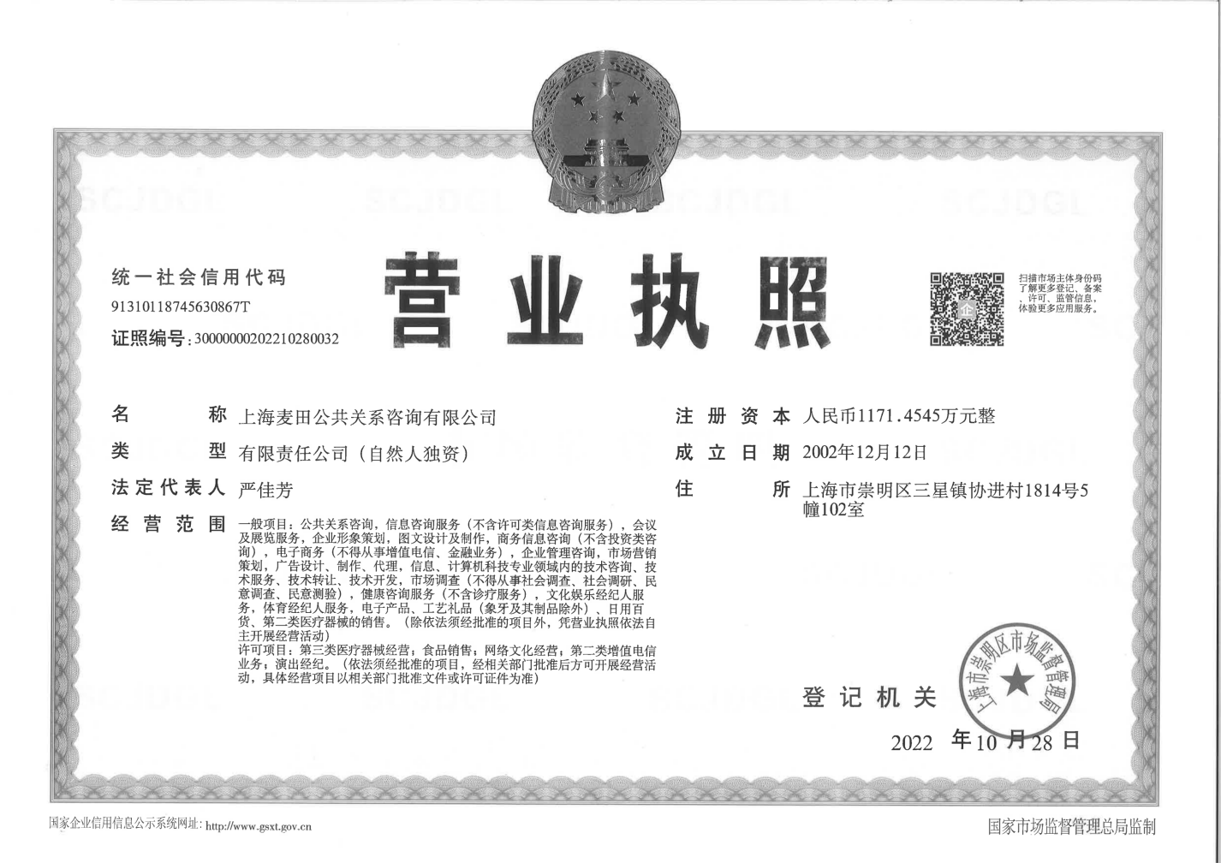
附件二：供应商保密条款
为保护本协议履行所知悉的甲方商业秘密，有效防止该商业秘密被公开披露或者以其他任何形式泄漏，乙方在履行本协议过程应当严格遵守如下保密条款：
1.本协议所涉及的保密信息包括但不限于与甲方经营活动有关的创意、管理、销售、财务、计划、样本、招投标材料、客户信息、数据等信息以及与技术有关的结构、原料、组分、配方、材料、样品、样式、植物新品种繁殖材料、工艺、方法或其步骤、算法、数据、计算机程序及其有关文档等信息。
2.在本协议中所知悉的甲方商业秘密以及与甲方业务相关联且甲方负有保密义务的任何第三方的信息及资料，乙方应当严格保密且保证不被披露或使用。即使这些信息甚至可能是全部地由乙方因工作而构思或取得的。
3.在合作关系存续期间，乙方未经甲方书面授权，不得为获取不正当利益而擅自披露、使用甲方商业秘密有关的物件或信息以及不得直接或者间接的协助任何第三人使用甲方的商业秘密
4.不得刺探与本项目或本身业务无关的商业秘密以及不得以盗窃、贿赂、欺诈、胁迫、电子侵入或者其他不正当手段获取甲方的商业秘密；
5.不得教唆、引诱、帮助他人违反本保密义务或者违反甲方有关保守商业秘密的要求，获取、披露、使用或者允许他人使用甲方的商业秘密。
6.不得复制或公开包含甲方商业秘密的文件或文件副本；对因工作所保管、接触的有关甲方或甲方合作方的文件应妥善对待，未经许可不得超出工作范围使用。
7.合作关系结束后，乙方应将与合作有关的文件资料、信息名单等退还甲方。并对其所获取的商业秘密严加保守，不得以任何理由或借口予以泄露。
8.乙方在与甲方合作的全部期间,以及无论乙方因何种原因与甲方终止合作关系后5年内,乙方应当严格保守所知悉的甲方的商业秘密和技术秘密。
9.乙方违反本协议约定的任何义务,甲方有权随时终止与乙方相关的一切合作,乙方同意一次性支付甲方人民币10万元的违约金,违约金不能弥补甲方实际损失的,乙方还应承担相应的赔偿责任。
10.甲方因乙方违约所受到的实际损失作为赔偿额(包括甲方因调查该违约行为所支付的费用和所产生的诉讼及律师费用以及预期利益损失。)甲方有权在应支付给乙方的款项中直接扣除上述费用。乙方承担赔偿责任后,应继续履行本协议的约定。
附件三： 供应商反腐败反贿赂条款
为共同制止商业贿赂、腐败行为，维护甲方及合作单位共同的合法权益，合作中乙方禁止出现以下行为：
1.商业贿赂是指“乙方与甲方合作期间，乙方向甲方人员及与甲方有利益关系的单位、个人提供的一切精神及物质上直接或间接的馈赠，如回扣、娱乐、退佣、招待、置业、就业，国内或国外旅游、馈赠、购物折扣及其他一切物质或精神上有直接受益的开支”。
2.乙方将通过正常途径开展相关业务工作，杜绝向甲方人员及甲方有利益关系的单位、个人提供金钱、物品、有价证券及任何形式的馈赠以谋取合作机会或者其他非法利益。（在合适的场合、象征性的纪念礼品以及经批准的相关业务招待除外）。
3.乙方不为谋取自身利益擅自与甲方人员就有关工作问题私下进行有损甲方利益的非正当竞争性商谈或者达成伤害甲方利益的；不以洽谈业务、签订经济合同为借口，邀请甲方工作人员外出旅游或宴请或进入营业性消费娱乐场所；不为甲方单位或工作人员购置或者提供通信工具、交通工具、家电、高档办公用品等。
4.乙方如发现甲方工作人员有违反上述承诺者，应及时向甲方负责人举报并协助甲方予以调查。除严格遵守《中华人民共和国反不正当竞争》、《中华人民共和国刑法》等有关禁止商业贿赂、腐败行为规定外，还应坚决拒绝商业贿赂、行贿、腐败及其他不正当之商业行业的馈赠。
5.双方合作中应积极提倡廉正、诚实和尽责的原则。
6.乙方若违反本条款的给甲方造成损失的应当承担赔偿责任同时甲方有权随时解除协议。

